Caracterización y comportamiento hidro-mecánico de un limo arcilloso compactado

Characterization and hydro-mechanical behaviour of a compacted clayey silt

Carlos BUENFIL1, Enrique ROMERO 2 y Antonio LLORET3

1Universidad Autónoma de Campeche

2Departamento de Ingeniería del Terreno y Geofísica, Universidad Politécnica de Cataluña

3Departamento de Ingeniería del Terreno y Geofísica, Universidad Politécnica de Cataluña

RESUMEN: Se presentan resultados de un estudio experimental del acoplamiento hidromecánico de un limo arcilloso de baja plasticidad ligeramente compactado, sometido a compresión isótropa bajo succión controlada. Los ensayos se han realizado en una célula triaxial totalmente automatizada (Buenfil 2007). El estudio se centra en las variaciones de las propiedades de retención causadas por cambios en la relación de vacíos y en la microestructura (tamaño de poros) durante la compresión. Los poros más grandes experimentan una reducción importante de tamaño durante la compresión. Esta compresión tiene consecuencias sobre las propiedades de retención al agua (Casini *et al.* 2012). Durante la compresión con succión constante baja se observó un incremento de la humedad, como consecuencia del incremento del valor de entrada de aire (el material fue más ávido en retener agua). Esto no es lo comúnmente observado, pues generalmente bajo carga a succión constante se suele disminuir la humedad. Los cambios en la distribución de tamaño de poros durante la compresión se han analizado mediante intrusión de mercurio, y los cambios en las propiedades de retención al agua mediante curvas de retención obtenidas en una célula edométrica aplicando la succión con las técnicas de traslación de ejes y con columna de agua negativa, de dos muestras compactadas estáticamente a diferentes densidades (Buenfil 2007). Un modelo constitutivo elastoplástico para la curva de retención, que considera los cambios en la relación de vacíos y en la microestructura (Vaunat *et al.* 2000) permite analizar los resultados.

ABSTRACT: This paper reports results of a experimental study of the hydro-mechanical coupling of a clayey silt of low plasticity slightly compacted, subjected to isotropic compression under controlled suction. Tests have been conducted in a fully automated triaxial cell (Buenfil 2007). The study focuses on variations on the water retention properties caused by changes in the void ratio and microstructure (pore size) during the compression. The larger pores experience a significant reduction in size during compression. This compression has implications on water retention properties (Casini *et al*. 2012). During compression in the low-suction constant was observed an increase in moisture, as a result of the increase in air-entry value (the material was more avid in retain water). This is not commonly observed, usually under constant suction load is usually decrease the humidity. Changes in the pore size distribution during compression were analysed using mercury intrusion porosimetry, and changes in the water retention properties by retention curves obtained in a cell oedometric by applying suction with axis translation and negative water column techniques, on two samples statically compacted at different densities (Buenfil 2007). A constitutive model Elastoplastic for the retention curve, which considers changes in the void ratio and microstructure (Vaunat *et al*. 2000) enables to analyze the results.

# INTRODUCCIÓN

Pocos estudios experimentales se han centrado en el comportamiento hidro-mecánico acoplado de los suelos saturados a baja succión (por ejemplo Rampino et al. 2000). Tradicionalmente, los estudios experimentales que estudian el comportamiento de los suelos no saturados, sometidos a compresión isotrópica, se han enfocado principalmente en los aspectos mecánicos, tales como la variación de la compresibilidad y sus parámetros en diferentes succiones.

La fábrica de los suelos tiene una gran influencia sobre su comportamiento mecánico. Los suelos arcillosos que muestran una fábrica, como los compactados del lado seco del óptimo, han recibido mucha atención por parte de los investigadores (por ejemplo Delage *et al.* 1996). Estos suelos muestran una fábrica abierta con una doble porosidad formada por agregados de partículas y unos interporos (macroporos entre agregados) que son apreciablemente mayores que los intraporos (microporos dentro de los agregados) Dentro de los microporos, donde predomina el agua adsorbida con succiones altas, el contenido de agua no es afectado por los efectos mecánicos mientras que dentro de los macroporos donde predomina el agua libre con succiones bajas, el contenido de agua es sensitivo a cambios dichos cambios (Romero y Vaunat 2000).

Los cambios volumétricos importantes, generados por compresión, pueden producir significativos cambios en la fábrica de un suelo que pueden afectar también en grado notable las características de retención del agua dentro de los poros (Casini *et al.* 2012). En succiones bajas los cambios en relación de vacíos afecta a la capacidad de almacenamiento de agua del suelo correspondiente a su condición saturada, el valor de la entrada de aire en la curva de secado y el valor oclusión de aire en la curva de mojado.

En la literatura actual se han propuesto modelos que toman en cuenta el comportamiento hidro-mecánico acoplado, que se basan en la evolución de la fábrica de suelos compactados (Vaunat *et al.* 2000, Romero *et al.* 2011, Della Vecchia *et al.* 2013).

El presente artículo presenta resultados de una investigación realizada sobre un limo arcilloso com-pactado a baja densidad con el fin de estudiar la respuesta hidráulica ante cambios en la relación de vacíos experimentados bajo trayectorias de carga isótropa en bajas succiones. Los resultados son relacionados y contrastados con resultados de Porosimetría por Intrusión de Mercurio (MIP), fotografías obtenidas por Microscopio Electrónico de Barrido Ambiental (ESEM) y curvas de retención de agua realizados sobre limo arcilloso compactado en dos distintas densidades, con contenido de agua constante. El objetivo ha sido describir los cambios en la distribución de poros sufridas en la reducción de vacíos provocada por cargas y la relación de estos cambios de porosidad con los cambios en las propiedades de retención de agua.

# CARACTERIZACIÓN DEL SUELO ENSAYADO

## Suelo ensayado y procedimiento de compactación

Los ensayos se realizaron sobre muestras compactadas de una arcilla limosa de baja plasticidad de Barcelona. Este material tiene un límite líquido de *wL* = 28%, un límite plástico de *wP* = 19%, un fracción del tamaño de arcilla ≤ 2 m del 19%, una fracción limosa de 47% y peso específico de los sólidos de *s* = 26,6 kN/m3. El mineral dominante de la fracción arcilla es ilita (Barrera 2002).

Se prepararon las muestras para ensayos de compresión isótropa (diámetro de 38 mm y 76 mm de alto), con un peso específico seco de *d* = 14,9 kN/m3 (grado de saturación de *Sr* = 40%), obtenido por compactación estática unidimensional bajo contenido de agua constante de 12%. La presión neta vertical máxima fue de 0.27 MPa. La succión de la muestra después de la compactación fue de s= 270 kPa, medida con un tensiómetro de rango alto.

## Descripción de las fábricas para dos diferentes estructuras de suelo.

La tabla 1 muestra las propiedades de ambas muestras después del proceso de compactación. La primera muestra con la relación de vacíos más grande (*e*=0.82) representa el estado de la muestra al final de la compactación, y el menor valor (*e*=0.55-0.57) corresponde al estado alcanzado por esta muestra después de someterse a una compresión importante por la carga.

Tabla 1. Propiedades de las muestras compactadas, usadas en la descripción de la fábrica.

|  |  |  |  |  |  |  |
| --- | --- | --- | --- | --- | --- | --- |
| d | e | | w | Sr | v-ua | p-ua (*) |
| kN/m3 |  | | % | % | MPa | MPa |
| 14.9 | | 0.82 | 12 | 40 | 0.27 | 0.18 |
| 16.9-17.1 | | 0.57-0.55 | 12 | 57-59 | 1.0-1.2 | 0.67-0.8 |

(*) p-ua se estimó con *K0* =0.48.

### Estudio de Porosimetría por Intrusión de Mercurio (MIP).

Se determinó la distribución de tamaño de poros (PSD), por Porosimetría por Intrusión de Mercurio (MIP), de las dos muestras. Se realizaron con el fin de examinar el efecto de la presión de compactación en la fábrica del suelo. La prueba de MIP se realizó siguiendo el procedimiento ASTM D4404 en un porosímetro “Autopore IV 9500” con una presión de intrusión de mercurio de hasta 228 MPa, que corresponde con radios de acceso de 5 nm (Buenfil 2007).

En la Figura 1 se muestran las funciones de densidad de los tamaños de poros medidos para las dos muestras en cuestión (peso específico seco de *d*= 14.9 kN/m3, *e*=0.82; y 17 kN/m3, *e*=0.55). Puede observarse que la distribución de tamaño de poros, en ambas muestras, es claramente bimodal (con dos tamaños de poros dominantes). Lo anterior es característico del tipo de materiales que presentan una estructura abierta (Delage *et al.* 1996). Los valores dominantes son 455 nm, que podría corresponder a los poros dentro de los agregados de arcilla, y un diámetro de poro más grande que depende de la densidad seca de compactación, con valores de 19 m para *d*=17.0 kN/m3 y de 60 m para *d*=14.9 kN/m3. Estos poros más grandes podrían corresponder a los poros inter-agregados (poros entre agregados). Una frontera entre estas dos familias de tamaño de poros puede establecerse alrededor de 2 m, de forma que los poros menores a esta tamaño no parecen ser afectados por la magnitud de la carga máxima de compactación. Como la Figura 1 muestra, la compactación afecta solamente la estructura de los poros inter-agregados más grandes.

*Figura 1. Función de densidad de tamaño de poro evaluada desde resultados de la MIP*

### Estudio por Microscopio Electrónico de Barrido Ambiental (ESEM).

La Figura 2 muestra microfotografías ESEM de las muestras correspondientes a las dos densidades indicadas en la Tabla 1. Las fábricas observadas con el microscopio son, razonablemente, consistentes con las curvas de distribución de tamaño de poros (PSD). Las fotografías presentadas con una magnificación de 250x para el suelo de baja densidad y 200x para el de alta densidad, muestran claramente los diferentes tamaños de los poros entre agregados de las dos muestras.

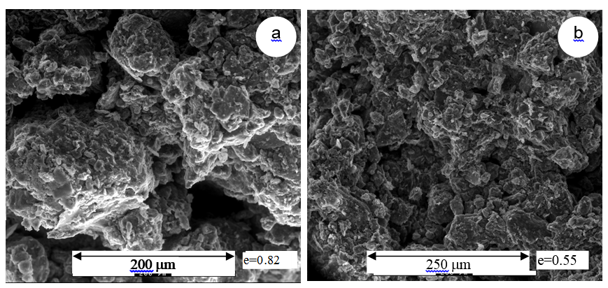

*Figura 2. Microfotografías de Microscopio electrónico de barrido ambiental de la arcilla de Barcelona compactada: a) densidad baja, b) densidad alta.*

En ambas densidades se presenta una estructura abierta, con grandes poros. Pero se observa, claramente, los tamaños diferentes de los poros inter-agregados de las dos muestras. En la fotografía del suelo con baja densidad (Figura 2a) es posible detectar grandes poros inter-agregados con dimensiones entre 20 m y 100 m, lo cual es consistente con los poros grandes obtenidos en la prueba de MIP. En la densidad alta (Figura 2b) puede observarse una significativa reducción en el tamaño de los poros inter-agregados, presentándose diámetros más pequeños que 30 m. Los poros intra-agregados, que son visibles en la magnificación usada en la figura, muestran similares tamaños en las dos densidades investigadas. Patrones similares en las pruebas PSD y/o ESEM fueron obtenidas por (por ejemplo Delage *et al.* (1996), en suelos compactados sobre el lado seco de la curva de compactación.

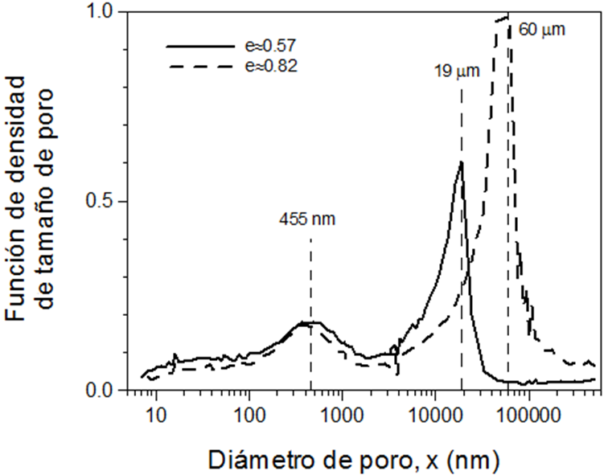

### Curvas de retención

Se obtuvieron las curvas de retención, de las dos muestras mostradas en la Tabla 1 utilizando una célula edométrica de succión controlada.

Se realizaron trayectorias de mojado por etapas, desde condiciones finales de compactación, y posterior trayectoria de secado desde condiciones saturadas, en las dos muestras. Se usó la técnica de traslación de ejes con una presión de aire constante para aplicar las succiones que oscilan entre 550 kPa y un valor cercano a 10 kPa, y la técnica de la columna de agua negativa (Alonso y Romero, 2003) para valores de succión inferior a 8 kPa. La presión del agua se aplicó mediante un regulador de presión/volumen de GDS Instruments Ltd. conectado a una cerámica de valor alto-la entrada de aire (HAEV de 1,5 MPa), que permite la medición cambios de volumen de agua. Las succiones por debajo de 8 kPa fueron aplicadas colocando el nivel piezométrico por debajo del nivel del edómetro (columna de agua negativa).

Las trayectorias se realizaron bajo una presión vertical neta constante de (*σv-ua*)= 20 kPa. Bajo esta presión vertical neta, durante la trayectoria de mojado, se registraron algunos pequeños colapsos. Sin embargo, debido a que las relaciones de vacíos durante las etapas de humedecimiento y posterior secado no cambiaron significativamente, los datos podrían ser considerados como representativos de curvas de retención a volumen constante.

Las gráficas contenido de agua- succión matricial (*w*-log *s*) de la Figura 3 representan curvas de retención, en trayectorias de mojado y secado. Los datos de succiones mayores de 15 bar (1500 kPa) fueron tomadas de Barrera (2002) usando un psicrómetro, en muestras del limo arcilloso de Barcelona, con similares densidades. Con el modelo de Van Genuchten (1980) se determinó una relación para las curvas principales de secado, que se presentan en la Figura 3 (en líneas continuas y discontinuas).

Como se observa, las curvas de retención, de secado y mojado, están claramente afectadas por los valores de relación de vacíos, en el rango de succiones bajas. El contenido de agua en condiciones saturadas depende de la relación de vacíos (donde el agua ocupa la totalidad de los poros), y por lo tanto, las curvas de retención divergen en forma apreciable con el fin de alcanzar el contenido de humedad correspondiente a su condición saturada.



Figura 3 Curvas de retención de mojado y secado, de la arcilla de Barcelona en dos diferentes relación de vacíos.

Adicionalmente, los cambios en la relación de vacíos afecta el valor de entrada de aire. La muestra con densidad baja tiene un valor de entrada de aire más bajo (5 kPa) en comparación con la de más alta densidad. Los efectos de la relación de vacíos también se advierten con el cruce de las dos curvas de retención en la trayectoria de mojado, como consecuencia de su influencia en el valor oclusión de aire (o valor de entrada de agua) de estas curvas. Las diferencias en el valor de entrada de aire, en las dos densidades estudiadas, pueden ser relacionadas directamente con las diferencias en los tamaños de los poros inter-agregados, que se observaron en los resultados de la prueba MIP (Casini *et al.* 2012).

De las curvas de retención obtenidas, se observa que la cantidad de agua retenida en succiones superiores a 100 kPa es independiente de la relación de vacíos. El comportamiento observado en podría sugerir que el agua retenida en esas succiones (con contenido de agua de aproximadamente 11.8%, *ew* = 0.33) se encuentra dentro de los poros intra-agregados donde la porosidad total no tiene un relevante rol sobre las curvas de retención (Romero *y* Vaunat 2000).

En cuanto a la forma de las curvas de retención en ambos ensayos, siguiendo la misma nomenclatura del modelo hidro-mecánica propuesto por Vaunat *et al.* (2000), se podría sugerir que las trayectorias iniciales de mojado siguieron una curva “*scanning*” antes de alcanzar las curvas de mojado principal donde sufre un brusco aumento de contenido de agua. Una curva “*scanning*” tiene una pendiente más alta que la curva de mojado principal; y cuando, durante la trayectoria de mojado alcanza la intersección con la curva principal, el estado del suelo continúa ahora sobre dicha curva principal, manifestándose con una entrada mayor de agua. La curva de mojado principal, actúa como una curva de límite de estado en el plano *w:s.*

Este comportamiento es, especialmente, claro en la trayectoria de mojado de la muestra con estructura más abierta, que se muestra en la Figura 3, donde una reducción en succión desde las condiciones de final de compactación (*w*=12%) hasta una succión de *s*=10 kPa causa, únicamente, pequeños incrementos del contenido de agua, antes sufrir un brusco aumento de contenido de agua cuando se aplica la succión de *s*=5 kPa. Similar comportamiento se observó por varios autores (por ejemplo, Delage *et al.* 1992 sobre un limo eolítico de baja plasticidad).

# PROGRAMA EXPERIMENTAL

## Equipo triaxial con control de succión

Para realizar los ensayos se usó un equipo triaxial con succión controlada diseñado y construido en el laboratorio de Geotecnia de la Universidad Politécnica de Cataluña.

Este equipo es capaz de realizar trayectorias de cambio de succión bajo esfuerzo medio neto constante, así como de compresión isótropa y compresión triaxial bajo succión constante (Buenfil 2007). Pueden realizarse trayectorias de compresión continuas, bajo succión constante, gracias a que cuenta con un sistema de control neumático de presiones a base de motores paso a paso y un sistema de obtención y registro de medidas totalmente automatizado.

La succión matricial se aplicó mediante la técnica de traslación de ejes, manteniendo constante la presión de aire y variando la presión de agua hasta alcanzar una diferencia de presión igual al valor prefijado de succión matricial. La succión matricial puede ser aplicada simultáneamente sobre ambos extremos de la muestra, para acortar los tiempos de equilibrio. Los cambios en el contenido de humedad se registraron midiendo el volumen de agua que cruza los discos porosos *AVEA* por medio de buretas de doble pared, instrumentadas con transductores de presión diferencial. Las medidas de cambio de volumen fueron corregidas tomando en cuenta la cantidad de difusión de aire a través de los discos cerámicos, la pérdida a través de los tubos y la cantidad de agua evaporada. El sistema proporciona un una resolución de 0.033 ml.

Las dimensiones de la muestra son 38 mm de diámetro y 76 mm de altura. Los desplazamientos axiales fueron medidos internamente usando dos transductores *LVDT* pequeños (con rango ± 3 mm), adheridos a la membrana, montados en lados opuestos y cubriendo la parte central del espécimen. Las deformaciones verticales locales pueden medirse en un rango de 10-5 a 10-1. Las deformaciones radiales fueron medidas sobre dos lados diametralmente opuestos mediante sensores láser electro-ópticos, de amplio rango montados fuera de la cámara, en soportes rígidos sujetos a la base de la célula triaxial, que proporcionan una resolución de 2 μm (resolución de deformación de 5x10-5)

## Trayectorias de esfuerzos seguidas

Se realizaron tres ensayos de compresión isotrópica en diferentes succiones. En la Figura 4 se muestran la trayectorias seguidas. Antes de que las muestras fueran consolidadas, bajo trayectorias de compresión isotrópicas, se les aplicó la succión matricial (*s*=*ua-uw*) requerida, empleando la técnica de traslación de ejes. Las succiones objetivo fueron de 600, 100 y 10 kPa (trayectorias A1-A2, B1-B2 y C1-C2). Después se realizan trayectorias de compresión isotrópica, indicados en los segmentos A2-A3, B2-B3 y C2-C3.

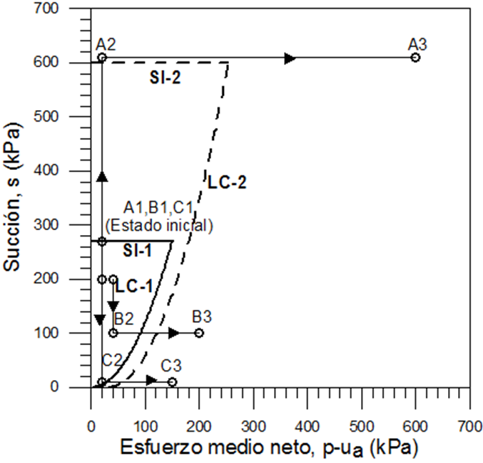

Figure 4. Trayectoria de esfuerzos seguida en los ensayos, y evolución de las curvas de fluencia LC y SI.

La trayectoria de esfuerzos en la primera etapa consiste en humedecimiento o secado de la muestra desde condiciones vírgenes de esfuerzo medio neto (*p-ua*) y succión matricial (*s*=*ua-uw*) muy cercana a la succión de final de compactación. Después de alcanzar la succión objetivo, las muestras fueron dejadas en estas condiciones el tiempo necesario para alcanzar el equilibrio. Asumimos que la etapa finaliza cuando el contenido de agua y las deformaciones en el espécimen llegan a estabilizarse o, de acuerdo al criterio seguido por Sivakumar (1993) y Rampino *et al.* (2000), cuando el cambio de contenido de agua sea menor a 0.04% por día.

Todas las etapas de aplicación de succión se realizaron bajo un esfuerzo neto constante de (*p-ua*) =20 kPa y un esfuerzo desviador de *q*=10 kPa. Estos valores bajos fueron seleccionados para evitar el colapso por mojado y permitir la detección de la curva de fluencia en (*p0-ua*) en la trayectoria de compresión isotrópica subsecuente bajo succión constante. Un pequeño colapso (deformación irreversible) fue observado cuando la succión estuvo por debajo de 10 kPa en la prueba edométrica cuando se determinó la curva de retención en la muestra de baja densidad. Este hecho se asoció con el movimiento de la curva de fluencia LC “*loading-collapse”*, según lo propuesto por Alonso *et al.* (1990). La posición inicial de la curva de LC-1 que corresponde al estado compactado (inicio de prueba) como se muestra en la Figura 4. Según lo observado, las trayectorias de mojado (succiones de 100 kPa y 10 kPa) bajo condiciones isotrópicos suceden en el dominio elástico, desarrollando pequeñas hinchamientos reversibles.

Por otro lado, durante la trayectoria de secado en condiciones isotrópicas para alcanzar una succión de 600 kPa, la muestra experimentó una contracción irreversible que se asoció con el arrastre de la superficie de fluencia SI “*suction increase”*, según lo propuesto por Alonso et al., (1990). El endurecimiento inducido por este proceso de secado, que amplió el dominio elástico, también se ve reflejado por una nueva posición de la curva de LC-2 indicada en la Figura 4. La posición inicial (SI-1) y la final (SI-2) de las superficies de fluencia SI se muestran en la Figura 5.

El aumento del esfuerzo medio neto (*p-ua*), en la etapa de compresión isotrópica, fue aplicado con una tasa de incremento de 1.8 kPa/hr para evitar la acumulación de la presión intersticial del agua. Esta condición se verificó al obtener medidas de deformación insignificantes después de mantener constante el estado de esfuerzos durante al menos 24 horas, después de finalizar la trayectoria.

4 RESULTADOS EXPERIMENTALES

La Figura 5 muestra la evolución con el tiempo de diferentes variables volumétricas durante las etapas de aplicación de la succión objetivo. Se seleccionaron las siguientes variables volumétricas: relación de vacíos *e*, relación de agua *ew* y grado de saturación (*Sr = e/ew*).

Figure 5. Variación de relación de vacíos, relación de agua y grado de saturación durante la aplicación de las succiones objetivo.

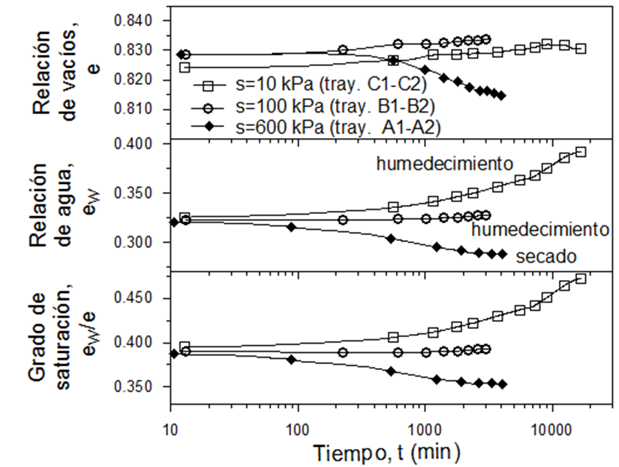

Se observó entrada de agua al suelo acompañado con pequeños hinchamientos cuando se aplicaron las succiones de 10 kPa y 100 kPa, mientras que se presentó contracción de la muestra con salida de agua cuando la succión se incrementó a 600 kPa. Los pequeños cambios detectados en la aplicación de la succión matricial de *s*=100 kPa sugiere su cercanía a la succión matricial presente al inicio de esta etapa.

La Figura 6 muestra la variación de las distintas variables volumétricas que experimenta el suelo durante las trayectorias de compresión. La presión media neta de fluencia p0  puede ser identificada con claridad en los ensayos con base a la evolución presentada por la curva continua de relación de vacíos contra el logaritmo del esfuerzo neto medio. En la figura se observa, que el valor de la presión de fluencia es mayor a medida que la succión matricial se incrementa, acorde con el modelo elastoplástico de Alonso *et al.* (1990).

El comportamiento post-fluencia observado por la variable e puede ser asociado con el movimiento de la curva de fluencia LC (*loading-collapse*) que fue bosquejada en la Figura 4. En las trayectorias de consolidación isótropa bajo succiones de 100 y 600 kPa fueron identificados, para todas las variables volumétricas, una presión de fluencia (*p0*) común en los planos *e*:ln(*p-ua*), *ew*:ln(*p-ua*) y *e*/*ew*:ln(*p-ua*). En estas trayectorias, el grado de saturación tiende a incrementarse sobre el rango post-fluencia del estado de esfuerzos, como consecuencia de una mayor eficiencia del mecanismo de carga para deformar el esqueleto del suelo (reducción del volumen de los macroporos) que para expulsar agua de estos. Los cambios de grado de saturación detectados no fueron significativos en el rango elástico de las trayectorias de tensiones. Estos resultados experimentales siguieron similares tendencias a las reportadas por Rampino *et al.* (1999, 2000).

Figure 6. Variación de relación de vacíos, relación de agua y grado de saturación durante la aplicación de las trayectorias de compresión isotrópica.

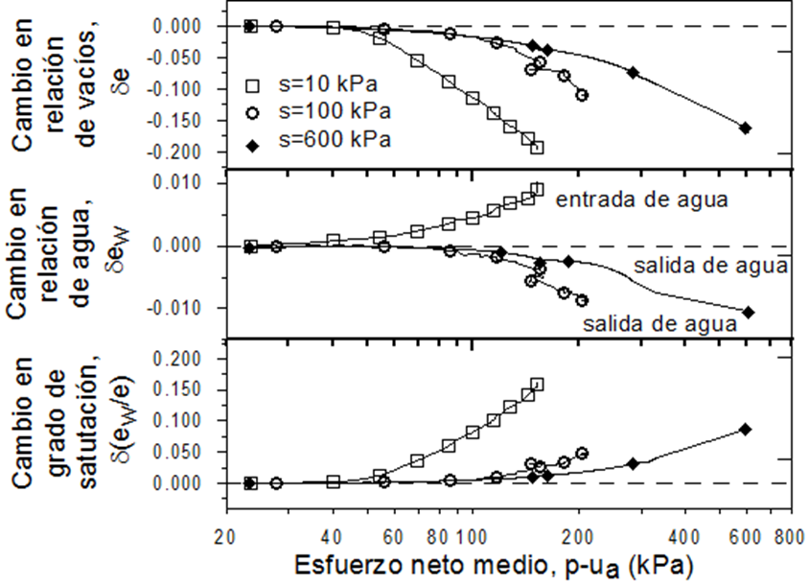

La misma figura muestra una clara tendencia de incremento de la relación de agua, *ew*, durante la consolidación isótropa en *s*=10 kPa. En este caso, el aumento importante en el grado de saturación fue asociado con dos mecanismos: la deformación del esqueleto del suelo debido su alta compresibilidad post-fluencia (reducción de los macroporos) y a la entrada de agua en los macroporos. El segundo mecanismo fue consecuencia de una reducción importante del volumen y tamaño de los macroporos, sobre el suelo de muy baja densidad, al aplicarse la compresión isotrópica. Esta nueva geometría de poros tuvo mayor capacidad de retención de agua, debido al más alto valor de oclusión de aire en la rama de mojado de la curva de retención, inducido por la reducción de la relación de vacíos (véase Figura 3).

La respuesta hidráulica puede ser representada en el plano *ew*: log (*s*). En la Figura 7 las curvas de retención principales de mojado y secado para el estado final de compactación (*e1*=0.75-0.82) son indicadas por MCD1 (curva principal para reducción de succión) y MCI1 (curva principal para incremento de succión), siguiendo la misma nomenclatura que en el modelo hidro-mecánico propuesto por Vaunat *et al.* (2000). Estas curvas principales de mojado y secado (*bounding wetting* y *drying curves*), en relación de vacíos constante, encierran la región de curvas de retención internas “*scaning curves*” y separan los estados posibles (dentro de la región) de los imposibles para un suelo específico, a una determinada densidad. Cuando el suelo experimenta una reducción en el volumen de los macroporos, generado por acciones mecánicas, la forma de esas curvas cambian (MCD1 a MCD2 y MCI1 a MCI2, en la Figura 7, incrementando sus valores de entrada de aire en secado y su valor de oclusión de aire en mojado, y reduciendo la capacidad de almacenamiento de agua en el estado saturado. Debido a esto, se considera que la curva de retención en el rango de bajas succiones, como una función de la relación de agua, es altamente dependiente de la relación de vacíos.

En la primera prueba en succión alta de 600 kPa (A1-A2-A3 en la Figura 7), el suelo experimenta una reducción de volumen de macroporos en la etapa de aplicación de succión (contracción A1-A2) y posterior compresión isotrópica (trayectoria A2-A3). Las deformaciones volumétricas experimentadas por el suelo, generan el movimiento de la curva de secado principal desde MCI1 hasta MCI2.

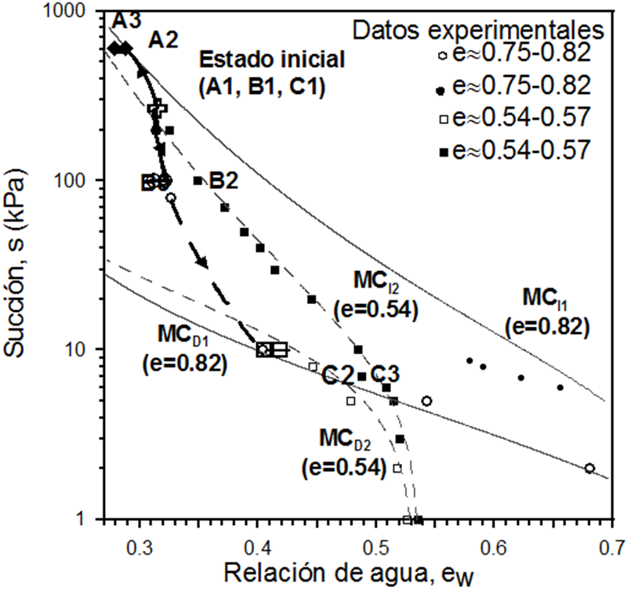

Figura 7 Trayectoria seguida en el plano e:log(s). Curvas principales de mojado y secado.

Durante el incremento de succión, el estado de la muestra se movió inicialmente sobre una “curva *scanning*” hasta que la curva MCI1 fue alcanzada, y después el estado del suelo siguió su movimiento permaneciendo sobre la curva límite (principal de secado). En la trayectoria de consolidación isótropa siguiente (A2-A3), la deformación volumétrica experimentada por el suelo (de *e*=0.816 a 0.647), genera el movimiento de la curva de secado principal desde MCI1 a (aproximadamente) MCI2. Debido a la restricción de que sobre el lado derecho de MCI2 es una “región imposible”, el estado del suelo no puede permanecer fijo y es empujado hacia la izquierda (trayectoria A2-A3) por el movimiento de la curva de secado principal, causando una pequeña reducción en la relación de agua en succión constante.

En la segunda prueba en succión media (B1-B2-B3), los cambios en las curvas de secado y mojado fueron despreciables durante la etapa de equilibrio (B1-B2), debido a que la deformación volumétrica de hinchamiento experimentada por el suelo fue muy pequeña. El estado del suelo durante ésta trayectoria de mojado permaneció dentro de la zona posible, siguiendo una “curva *scaning*” con un pequeño incremento de la relación de agua. Vaunat *et al.* (2000) asumió una respuesta reversible dentro de la zona de *scaning*. Durante la trayectoria de compresión isótropa siguiente B2-B3, la relación de vacíos disminuyo de *e* =0.834 a 0.721, generando un ligero movimiento de las curvas principales. Sin embargo, el estado del suelo permaneció dentro de la zona de *scaning* entre ambas curvas principales. La rigidez hidráulica elástica contra cambios de compresión neta propuesta por estos autores predice una reducción de la relación de agua durante la consolidación, la cual fue observada en la trayectoria B2-B3.

En el tercer ensayo realizado en una succión muy baja (C1-C2-C3), los cambios en MCD1 y MCI1 fueron también despreciables durante la etapa de equilibrio (C1-C2), debido a que el hinchamiento experimentado por el suelo fue pequeño. Tal como resultó en el ensayo previo, el suelo inicialmente siguió una trayectoria elástica sobre una “curva *scaning*” finalizando en el estado C2, el cual estaba probablemente cerca de la curva de mojado principal MCD1. Durante la trayectoria de compresión C2-C3, se desarrollaron deformaciones volumétricas plásticas (de e=0.830 a 0.629), las cuales generaron el movimiento de las curvas de mojado principal desde MCD1 a (aproximadamente) MCD2. En este caso, es particularmente importante el incremento del valor de oclusión de aire del suelo, debido a la reducción en el diámetro de poro, generado en el proceso de consolidación. Puede observarse que la nueva posición de MCD2 intersecta la curva MCD1 inicial en s<10 kPa. En la compresión isótropa, fue asumido que el estado del suelo permanece sobre la curva de mojado principal (*bounding wetting curve*) y sigue su movimiento. Por lo tanto, debido a la restricción de que sobre el lado izquierdo de MCD2 es una “región imposible”, el estado del suelo es empujado hacia la derecha (trayectoria C2-C3) por el movimiento de la curva de mojado principal, causando un incremento en la relación de agua en succión constante.

5 CONCLUSIONES

Se realizaron descripciones de las fábricas de dos muestras de la arcilla limosa compactadas en diferentes densidades secas, por medio de MIP y ESEM. Una representa el estado final de las muestras compactadas que se usaron en los ensayos de este trabajo y la otra muestra, más densa, corresponde al estado alcanzado por el suelo después de sufrir una importante compresión por carga, con el fin de observar la evolución de la fábrica del suelo durante el proceso de carga. Además, se obtuvieron las curvas de retención para muestras compactadas de la arcilla limosa, representativas de las dos distintas fábricas contrastantes, para mostrar los principales efectos inducidos por el proceso de compresión.

Las fábricas observadas con el microscopio son, razonablemente, consistentes con las curvas de distribución de tamaño de poros (PSD). Puede observarse que la distribución de tamaño de poros, en ambas muestras, es claramente bimodal tal como es característico de este tipo de materiales cuando son compactados en el “lado seco del óptimo”. También, puede observarse que el aumento de la carga de compactación (muestra más densa) afecta solamente la estructura de los poros inter-agregados más grandes, no observándose cambios apreciables en los poros intra-agregados.

Información adicional sobre la estructura del suelo puede ser deducida del análisis de las curvas de retención. Puede observarse que el agua retenida en las succiones altas es independiente de la densidad seca. Posiblemente en altas succiones el agua retenida está presente en los poros intra-agregados, donde la porosidad total no desempeña ningún papel relevante. La comparación entre las curvas de retención ilustra su dependencia de la relación de vacíos, que afecta a la capacidad de almacenamiento de agua del suelo correspondiente a su condición saturada, el valor de la entrada de aire en la curva de secado y el valor oclusión de aire en la curva de mojado.

Se realizaron tres ensayos de compresión isotrópica en diferentes succiones en una celda triaxial completamente instrumentada para estudiar la respuesta de hidro-mecánica acoplada de la arcilla limosa, que fue compactada estáticamente en una muy baja densidad seca.

Los resultados experimentales mostraron el importante papel desempeñado por la aplicación de cargas mecánicas en la modificación de las propiedades de retención de agua del suelo. Se seleccionaron las succiones de 10, 100 y 600 kPa como punto de partida para realizar las trayectorias de compresión, que corresponden (curva de retención) a un valor cercano a la frontera de la curva de principal mojado, una valor en la zona de “*scanning domain*” ubicada entre ambas curvas principales, y un valor cercano cercano a la frontera de la curva de principal de secado. En las trayectorias de compresión en una succión de 100 a 600 kPa, la muestra expulsó agua, mientras que en una succión de 10 kPa la muestra presentó una clara tendencia a absorber el agua debido a la formación de una estructura más densa con un valor más alto de oclusión de aire en la curva de mojado. Este hecho se explica en términos del movimiento y el cambio de forma de las curvas de mojado y secado causado por la compresión, que dependen de la relación de vacíos y delimitan la región de estados posibles.

Los resultados mecánicos obtenidos en las trayectorias de compresión isotrópica en diferentes succiones, tales como la compresibilidad y las presiones de fluencia, fueron interpretados en el marco del modelo elastoplásticos de Alonso *et al.* (1990). Los cambios en el contenido de agua, observados durante la carga isotrópica, fueron interpretados en el marco del esquema de ‘curvas de retención delimitantes’ propuestas por Vaunat *et al.* (2000), que separan un dominio de estados posibles de estados inalcanzables en el plano de contenido de agua-succión.

# REFERENCIAS

Alonso, E.E., Gens, A. & Josa, A. (1990). “A constitutive model for partially saturated soils”. *Géotechnique* Vol. 40 (3): 405-430.

Barrera, M. (2002). *Estudio experimental del comportamiento hidro-mecánico de suelos co-lapsables*. Tesis de Doctorado, Universidad Politécnica de Cataluña, Barcelona, España.

Buenfil C. (2007). *Caracterización Experimental del Comportamiento Hidromecánico de una Arcilla Compactada.* Tesis de Doctorado, Universidad Politécnica de Cataluña, Barcelona, España.

Casini F, Vaunat J, Romero E; Desideri A (2012) *Consequences on water retention properties of double-porosity features in a compacted silt*. Acta Geotechnica, ISSN 1861-1125, 06/2012, Volumen 7, Número 2, pp. 139 -150

Delage, P., Audigier, M., Cui, Y.J. y Howat, M.D. (1996). *Microstructure of a compacted silt*. . Can Geotech J 33: 150-158.

Della Vecchia G., Jommi C. y Romero E. (2013). *A fully coupled elastic–plastic hydromechanical model for compacted soils accounting for clay activity*. International Journal for Numerical and Analytical Methods in Geomechanics, 37: 503-535. doi: 10.1002/nag.1116

Rampino, C., Mancuso, C. y Vinale, F. (2000). *Experimental behaviour and modelling of an un-saturated compacted soil.* Can Geotech J 37: 748-763.

Romero, E. y Vaunat, J. (2000). *Retention curves of deformable clays*. In A. Tarantino, C. Mancuso (eds), International Workshop On Unsaturated Soils: Experimental Evidence and Theoretical Approaches in Unsaturated Soils, Trento, Italy: 91-106. Rotterdam: A.A. Balkema.

Romero E., Della Vecchia G. and Jommi C. (2011). *An insight into the water retention properties of compacted clayey soils.* Géotechnique, 61(4), 313–328, doi: 10.1680/geot.2011.61.4.313

Vaunat, J., Romero, E. y Jommi, C. (2000). *An elastoplastic hydro-mechanical model for unsatu-rated soils*. In A. Tarantino, C. Mancuso (eds), International Workshop On Un-saturated Soils: Experimental Evi-dence and Theoretical Approaches in Unsaturated Soils, Trento, Italy: 121-138. Rotterdam: A.A. Balkema.